Florale Formen in stählernem Glanz
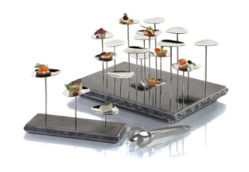
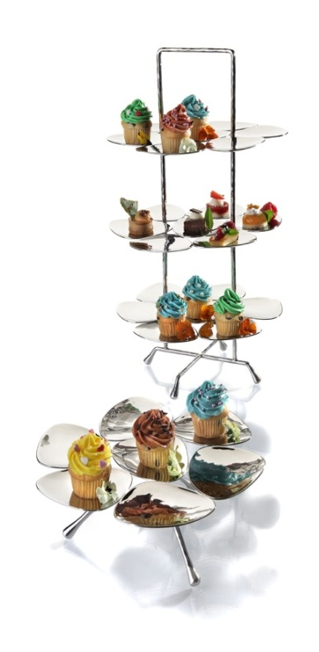
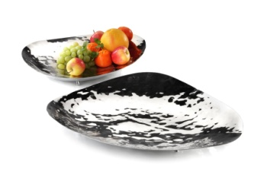
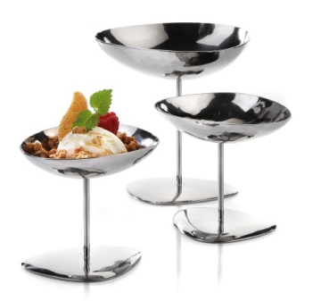
Organisch anmutende Formen im Zusammenspiel mit Glanz und Reflexionen von gehämmertem und poliertem Edelstahl machen den besonderen Reiz dieser Produktlinie aus. Zwei Etageren sowie Plateauteller in verschiedenen Höhen ermöglichen eine optisch stimmige aber dennoch flexible und abwechslungsreiche Präsentation für das Buffet, für Vorspeisen oder Desserts. Auch Fingerfood, Petit-Fours, aufwendig dekorierte Mini-Cupcakes oder eine Pralinenauswahl auf dem Hotelzimmer finden in diesen Produkten die passende Bühne.
Eine schöne Ergänzung bilden die in zwei Größen erhältlichen Eis-/Sorbetbecher und Petit-Fours Ständer welche den Gruß aus der Küche oder ein Dessert individuell inszenieren.
Passende Buffetschalen in 50 bzw. 60cm Größe vervollständigen das Programm.
Formale Basis aller Artikel ist ein leicht gewölbter Teller in Nierenform.
Die Buffetetagere vereint auf drei Ebenen je 7 Tellerchen zu Präsentationsplattformen mit floraler Anmutung und bietet Platz um bis zu 21 Köstlichkeiten kompakt und stilvoll zu präsentieren. Die einzelnen Ebenen werden durch ein filigranes Gestell aus massivem Edelstahl getragen, welches sich in Form und Konstruktion bewusst an der Gestaltung weiterer Zieher Etageren orientiert. Einer harmonischen Kombination der diversen Produktlinien steht daher nichts im Weg.
Die Tischetagere besteht aus einer Ebene und ist dadurch ideal für den Service im Restaurant bei Zwischengängen, Antipasti- oder Dessertvariationen. Auch als stilvolle Ablageschale für verschiedene Früchte oder Accessoires kdes Alltags ist dieses Produkt geeignet.
Einzelne Präsentationsplateaus, welche die Form der Tellerchen wiederholen, sind in vier Höhen verfügbar und können individuell angeordnet werden. Eine standfeste Basis bieten hierbei die Zieher Spießplatten aus schwarzbraunem Marmor, welche mit drei oder, für den Einsatz am Buffet, auch mit 24 Bohrungen erhältlich sind.
Design: Itamar Harari

Weitere Informationen: WWW.ZIEHER.COM

